Открытый конкурс «Моя лучшая презентация».
Инструкция по размещению конкурсных работ.

Уважаемый коллега!
Цель данной инструкции – ознакомить Вас с пошаговым процессом размещения материалов Конкурса.
Все материалы Конкурса, оформленные в соответствии с Положением Конкурса, представляются на сайте – www.moi-fotoalbom.ru в разделе «Презентация. Материалы конкурса». Именно здесь с ними знакомятся посетители сайта. На странице материала представлены: название, описание, ссылка для его скачивания, размер файла, комментарии и другая информация.
Размещение конкурсных материалов
Процесс размещения конкурсных материалов состоит из четырех этапов:
- Оформление конкурсного материала согласно установленным требованиям.
- Установка на компьютер одного из онлайн-сервисов: Облако@mail.ru, Яндекс.Диска, либо Google.Диска.
3. Загрузка архива с Вашим материалом на Облако@mail.ru, Яндекс.Диск либо Google.Диск.
4. Оформление размещённого материала на сайте Конкурса в разделе «Презентация. Материалы конкурса» http://moi-fotoalbom.ru/load/.

1 этап: Оформление материалов
Прежде чем размещать материалы на Облако@mail.ru, Яндекс.Диске либо Google.Диске и сайте Конкурса, необходимо их оформить строго в соответствии с установленными «Требованиями к конкурсным материалам».

2 этап: Установка Яндекс.Диска, Google.Диска или Облако.mail.ru
Если у Вас уже загружен хотя бы один из указанных онлайн-сервисов, то переходите сразу к 3 этапу.
Для хранения архивных файлов с конкурсными материалами мы используем онлайн-сервисы, которые предлагают разместить любые файлы на их серверах: Яндекс.Диск, Google.Диск или Облако@mail.ru. Эти сервисы позволяют не только поместить ценную информацию на их сервера, но и предоставляют отличную возможность – открыть доступ на просмотр определенных файлов конкретной группе людей. Пользоваться ресурсами совсем несложно. Загрузите на свой компьютер Яндекс.Диск, Google.Диск или Облако@mail.ru.

Установка Яндекс.Диска
Если у Вас не имеется электронного ящика на Яндексе, то зарегистрируйте его на главной странице сервиса http://www.yandex.ru . После этого перейдите по ссылке «Заведите свой диск». Авторизуйтесь, введя учетные данные (логин и пароль).
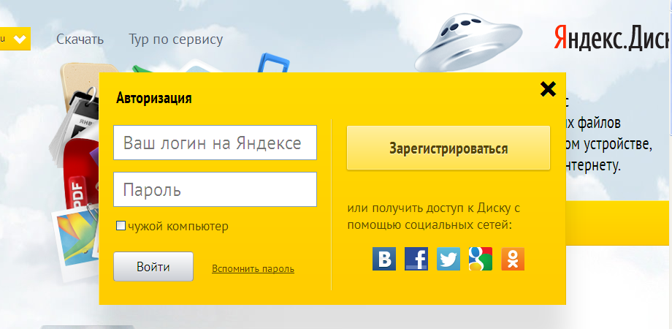
Яндекс.Диск сразу предложит расширить стандартный объем памяти в 3 Гб. Выполнив несложные действия, можно значительно увеличить этот параметр. Хотя, если потребность в больших объемах отсутствует, можно ничего не делать.
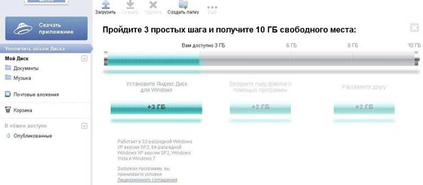
Меню понятное и совсем несложное. Слева размещена информация о созданных папках, а в верхней части окна расположены кнопки меню. Кнопка «Загрузить» нужна для того, чтобы закачивать файлы с компьютера на сервис. Кнопка «Скачать» служит для переноса файлов с сервиса на компьютера. Кнопка «Удалить» ликвидирует ненужные файлы. Ну а функция «Создать папку» не нуждается в разъяснении.
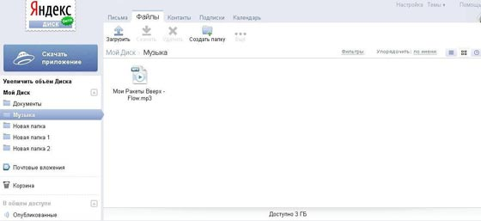
Теперь о том, как получить ссылку для файла, расположенного на Яндекс.Диске. Для этого выберем файл. В примере – музыкальный трек.
Чтобы выделить файл, нужно кликнуть мышкой по его названию. Сразу после этого внизу появится дополнительная информация.
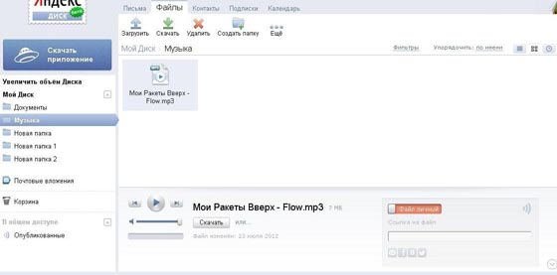
Теперь следует нажать на надпись «Файл личный». Вместо нее появится – Публичный, а ниже будет написана ссылка, пройдя по которой другие пользователи смогут просмотреть выбранный файл.
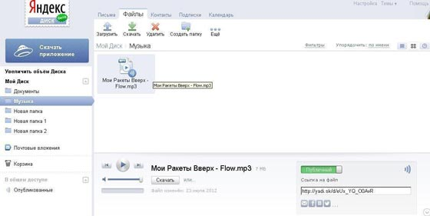
Установка Google.Диска
Сервисом Google.Диск может пользоваться каждый, кто имеет аккаунт на ресурсах Google. Бесплатно он предоставляет 5 Гб памяти, но за дополнительную плату этот параметр увеличивается. Сервис интегрирован с Google Docs. Поэтому, установив приложение на свой компьютер, вы можете обнаружить там ранее просмотренные документы.
Чтобы начать пользоваться Google.Диском, нужно установить специальный софт. Для этого на сайте сервиса следует нажать на кнопку «Скачать Диск Google для ПК».
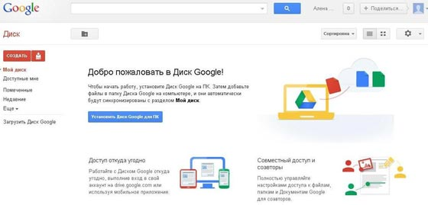
Если все прошло нормально, должно появиться окошко:
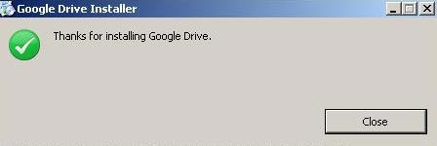
Войти в личный кабинет Гугл.Диск можно после авторизации.
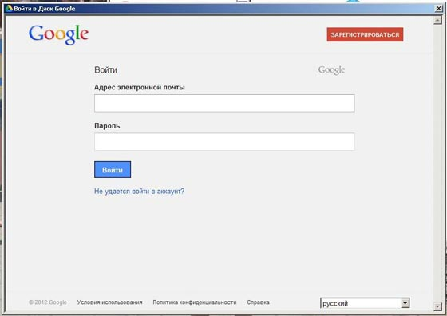
Затем система попросит ввести номер телефона. Но это делать совсем необязательно.
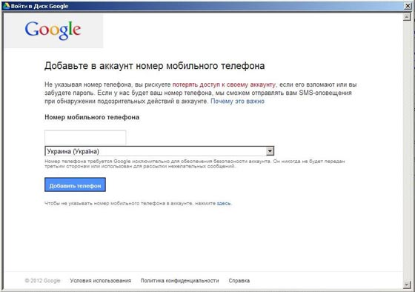
После этого открывается личный кабинет.
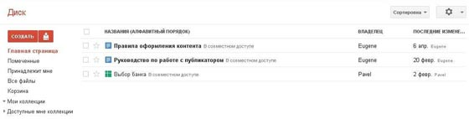
Управлять файлами несложно. Если выделить любой из них, в верхней части окна всплывет меню.
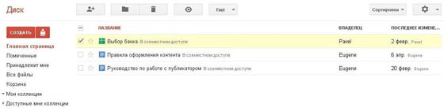
Обозначения на кнопках меню понятны интуитивно. К тому же, наведя на них курсор, можно прочитать короткую информацию об их назначении. Первая иконка позволяет сделать файл общим, вторая – упорядочить, третья – удалить, четвертая – просмотреть файл.

Установка Облака@mail.ru

Если у Вас не имеется электронного ящика на Mail.ru, то зарегистрируйте его на главной странице сервиса http://mail.ru . Авторизуйтесь, введя учетные данные (логин и пароль). После этого необходимо перейти по ссылке «Все проекты» и выбрать «Облако»:
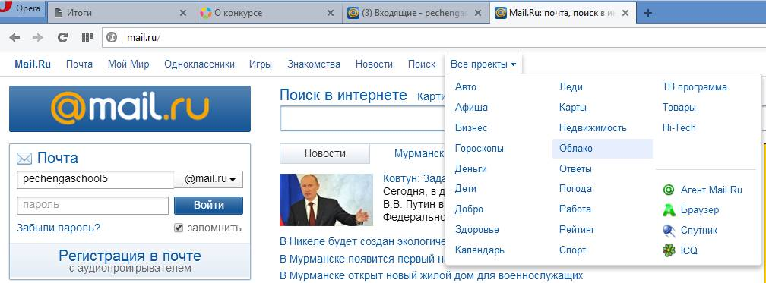
Нас встречает окно «Добро пожаловать!». Нажимаем кнопку «Далее»:
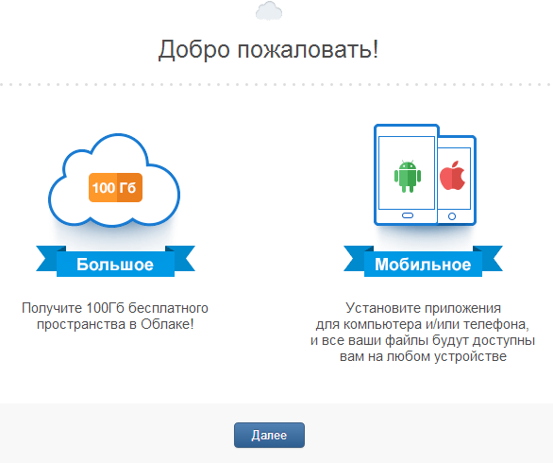
Читаем информацию, отмечаем пункт «Я принимаю условия Лицензионного соглашения» и нажимаем кнопку «Начать работу»
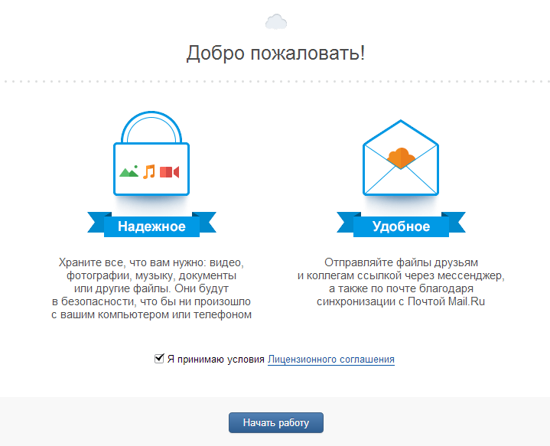
В появившемся диалогом окне выбираем «Загрузить»:
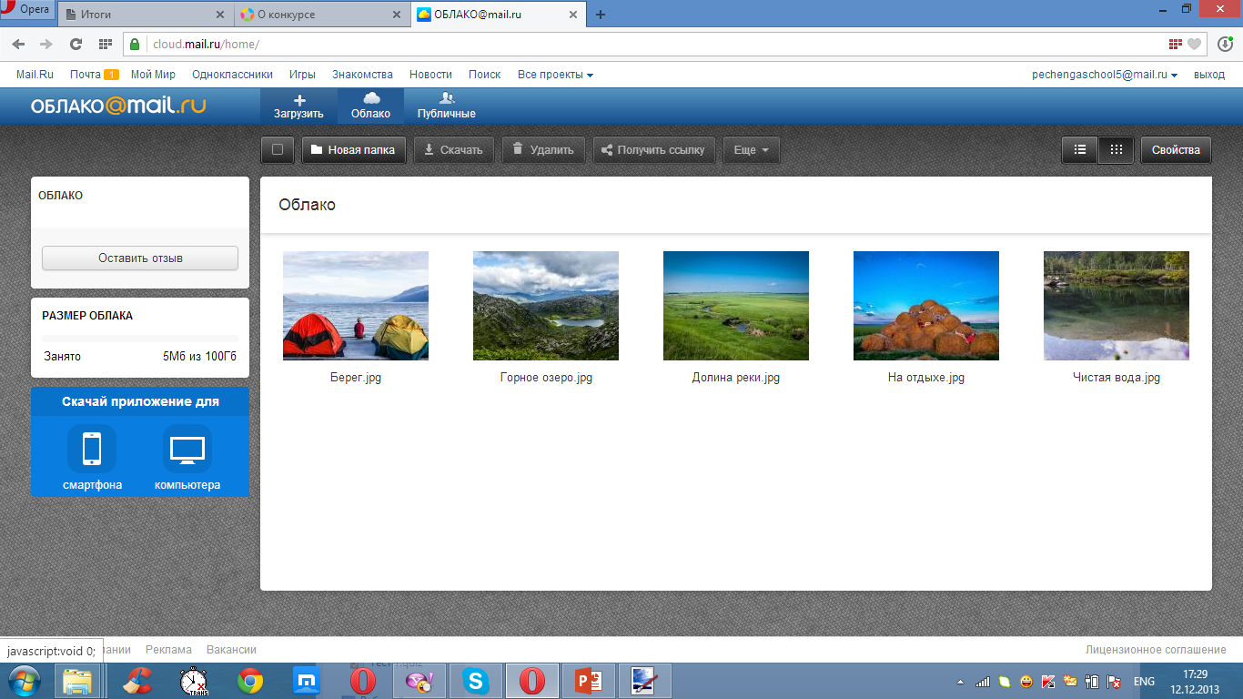
Интерфейс меню «Облака» прост и понятен. Нажимаем кнопку «Выбрать файл», которая нужна для того, чтобы закачивать файлы с компьютера на сервис.
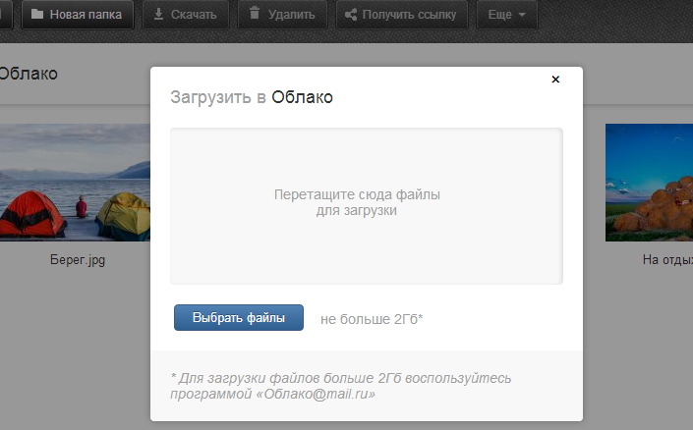
После подтверждения открытия необходимого файла, в нижнем правом углу будет виден процесс загрузки файла на «Облако»:
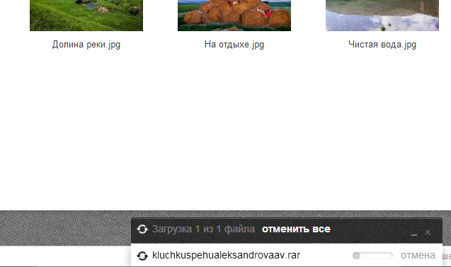
Если файл успешно загрузился, то он появится в поле загруженных файлов.
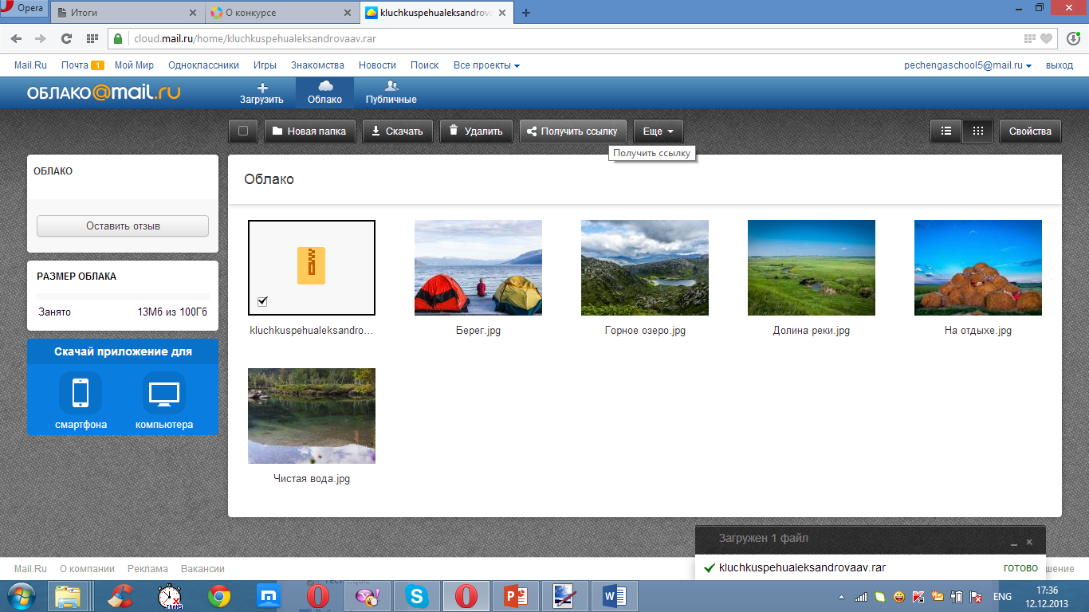
Для получения ссылки на загруженный файл, необходимо выбрать файл, установив флажок. Затем нажать «Получить ссылку»:
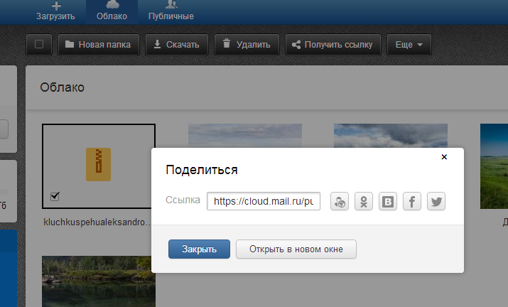
Нажимая кнопку «Открыть в новом окне», в адресной строке получаем ссылку на загруженный файл:
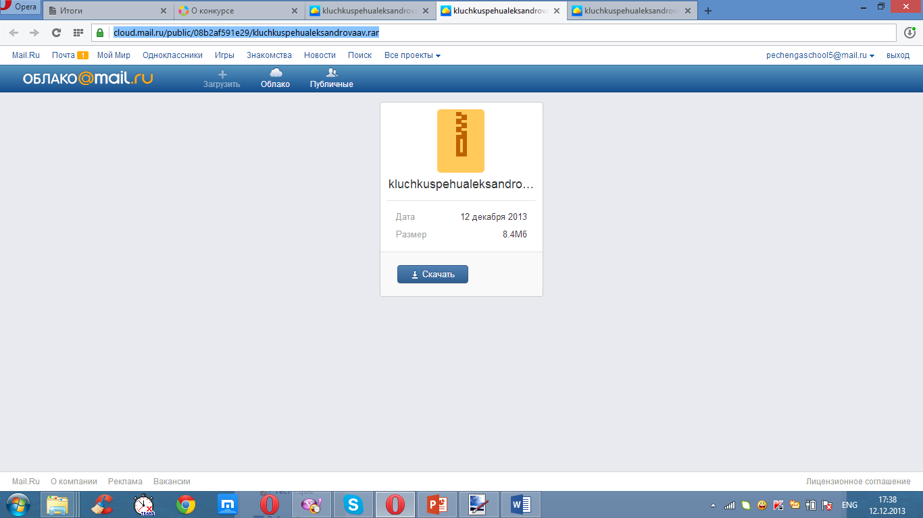

3 этап: Загрузка архива на Яндекс.Диск, Google.Диск или Облако@mail.ru.
Подготовка архива
Итак, разберемся, что нужно разместить на Яндекс.Диске, Google.Диске или Облако@mail.ru.
В соответствии с Положением Конкурса, это презентация урока/занятия.
Обратите внимание: Ограничение по объему представляемого материла – 35 Мб. Имя архивного файла – Фамилия участника русскими или латинскими буквами.

Как только архив с вашим конкурсным материалом подготовлен, разместите его на Вашем Яндекс.Диске, Google.Диске или Облакo@mail.ru.

Обратите внимание!
После размещения архивного файла обязательно сохраните ссылку на него и размер файла в своём компьютере! Убедитесь, что ссылка является публичной (для Яндекс.Диска и Облако@mail.ru) общей (для Google.Диска), пройдя по которой другие пользователи смогут просмотреть выбранный файл.

4 этап: Размещение конкурсных материалов на официальном сайте Конкурса
Конкурсные материалы размещаются в сети Интернет на сайте Визуал ЛАБ образовательного портала "Мой университет" (www.moi-fotoalbom.ru) в разделе Презентация. Материалы конкурса.
Регистрация на сайте moi-fotoalbom.ru
1.1. Зарегистрируйтесь на сайте http://moi-fotoalbom.ru/ в группе «Участники».
Прямая ссылка на страницу регистрации: http://moi-fotoalbom.ru/index/3
Если у Вас есть вопросы по регистрации на сайте, по участию в конкурсе, задать их можно на форуме конкурса: http://moi-fotoalbom.ru/forum/15
1.2. Проверьте электронную почту, указанную Вами при регистрации, и подтвердите email адрес. Вы получите письмо с темой «Код подтверждения email адреса». Нажмите на «Ссылку подтверждения».

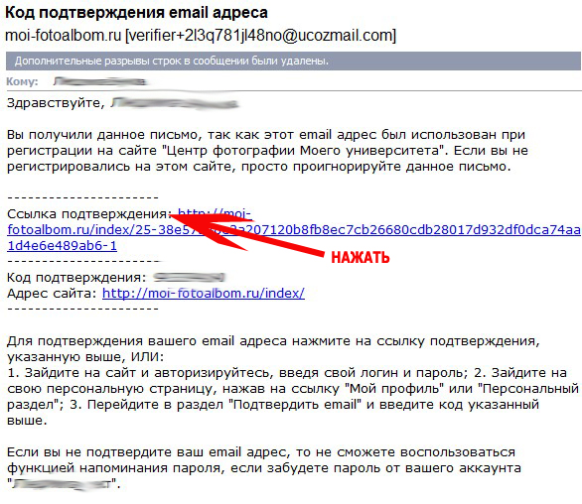
1.3. Войдите на сайт под своим логином и паролем. Форма для входа на сайт откроется сразу после регистрации.

См. следующую страницу ☺.

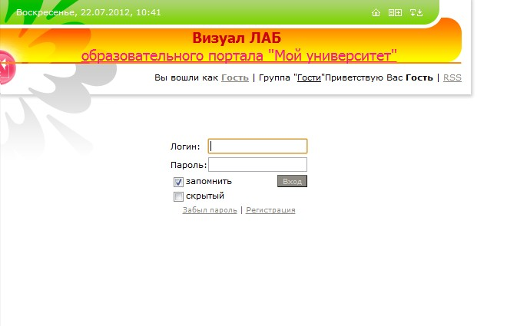
2. Размещение конкурсных материалов

2.1. В левом меню сайта в разделе «Презентация» перейдите по ссылке «Добавить материал».

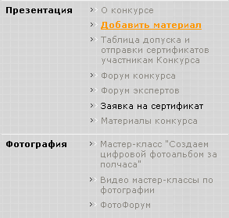

2.2. Заполните открывшуюся форму. Все поля обязательны для заполнения.
- В графе «Категория» выберите номинацию, в которой Вы участвуете;
- «Название материала» - название Вашей конкурсной работы;
- «Краткое описание»;
  - Название – Открытый конкурс «Моя лучшая презентация».
  - Тема урока/занятия
  - Класс/группа
  - Автор презентации (ФИО, должность)
  - Образовательное учреждение
  - Страна
  - Республика/край
  - Город/поселение
  - Краткое описание (1-3 предложения)
- «Полное описание»
  - методические рекомендации к использованию презентации на уроке/занятии
- «Файл-архив»: здесь размещаете Вашу работу, предварительно упаковав файлы с презентацией и пояснительной запиской в архив: щелкните по кнопке «Обзор…», выберите файл архива для загрузки;
- Заполните остальные поля;
- Введите код;
- Нажмите на кнопку «Добавить»:
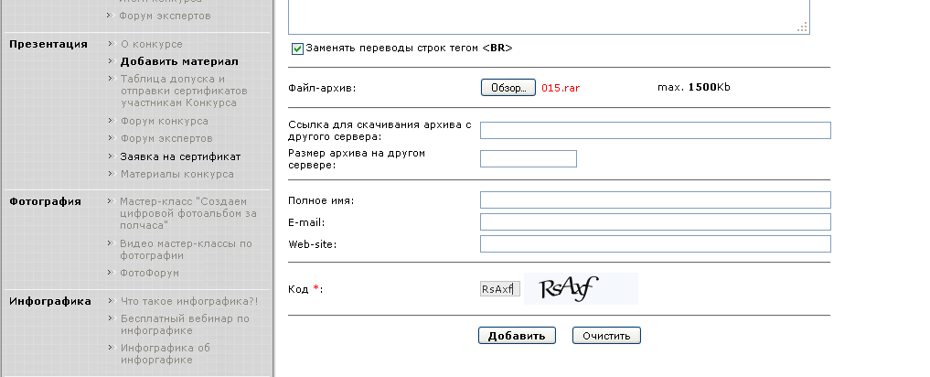

- Дождитесь добавления материала на сайт, перейдите по ссылке «Перейти на страницу материала».
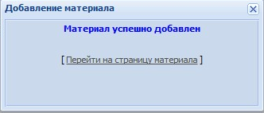

- Далее скопируйте ссылку на свой материал и сохраните ее.
- При нажатии на ссылку «Перейти на страницу материала», Вы попадете на страницу, где представлен Ваш материал. ОБЯЗАТЕЛЬНО сохраните адрес этой страницы для того, чтобы Вы могли оперативно открывать ее. Кроме того, эту ссылку Вы будете использовать при заполнении заявки на получение сертификата участника Конкурса.
Заявка на получение сертификата
- После оформления конкурсного материала на сайте Конкурса регулярно проверяйте «Таблицу допуска материалов к участию в Конкурсе и дат отправки Сертификатов», расположенную по адресу: http://moi-fotoalbom.ru/index/dokumenty_dlja_otpravki_uchastnikam_meroprijatij/0-26
- Как только в ней появилась информация, что Ваш материал допущен до участия в Конкурсе, Вы можете подавать заявку на получение сертификата.
Для этого необходимо перейти по ссылке: http://www.moi-universitet.ru/PPPKonkurs/

и опуститься вниз страницы.

ПОДАТЬ ЗАЯВКУ НА ПОЛУЧЕНИЕ СЕРТИФИКАТА

- В заявке на сертификат, при заполнении поля Ссылка на конкурсный материал, размещенный на сайте http://moi-fotoalbom.ru/ * нужно указать ТОЧНУЮ ссылку на размещение Вашего конкурсного материала на официальном сайте Конкурса.
Без указания точной ссылки на размещение описания Вашего конкурсного материала на сайте http://moi-fotoalbom.ru/, заявка на получение Сертификата не будет рассматриваться.

Пожалуйста, обратите внимание
  - Доработка, редактирование или иное изменение ранее размещенных Конкурсных материалов не допускается. В случае невозможности скачивания конкурсного материала из-за технической ошибки, допущенной при его размещении на официальном сайте Конкурса http://moi-fotoalbom.ru/, разрешается повторная загрузка конкурсного материала в течение 5 суток с момента сообщения об ошибке, размещенного техническим экспертом на данном сайте в разделе «Комментарии» ниже конкурсного материала.
  - Размещение материалов на сайте Конкурса – http://moi-fotoalbom.ru/ согласно Положению происходит строго 30.08.2015
  - По всем вопросам размещения материалов, участники Конкурса могут обратиться за консультацией через Форум технической поддержки по адресу http://moi-fotoalbom.ru/forum/15

Желаем удачи!

Команда образовательного портала «Мой университет»
ВизуалЛАБ
www.moi-fotoalbom.ru

